残疾人两项补贴政策宣传

经开区民政和退役军人事务局

PART 1 **残疾人两项补贴**

1、困难残疾人生活补贴；

2、重度残疾人护理补贴。

PART 2 **补贴对象、补贴标准**

1、困难残疾人生活补贴对象为低保家庭中的残疾人，补贴标准为每人每月80元；

2、重度残疾人护理补贴对象为残疾等级为一级、二级且需要长期照护的残疾人（应按照一级、二级残疾人均需长期照护执行)，补贴标准为每人每月80元。

3、困难残疾人生活补贴和重度残疾人护理补贴可同时申领。

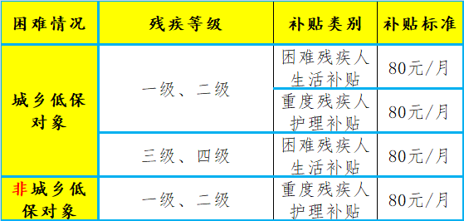

PART 3 **政策衔接**

1、享受孤儿基本生活保障政策的残疾儿童不享受困难残疾人生活补贴，可享受重度残疾人护理补贴。

2、以下人员不可享受残疾人两项补贴：

（一）领取工伤保险生活护理费的工伤职工；

（二）纳入特困人员供养保障的城市“三无”人员和农村五保户。

3、残疾人两项补贴与老年、因公致残、离休等福利性生活补贴（津贴)、护理补贴(津贴)不可同时申领，符合条件的残疾人，可择高申领其中一项生活补贴（津贴)、护理补贴（津贴)。

4、残疾人两项补贴不计入城乡最低生活保障家庭的收入。

PART 4 **申报材料**

1、填写完整的书面申请（《困难残疾人生活补贴申请表》或《重度残疾人护理补贴申请表》），本人申请确有困难的可由法定监护人，法定赡养、抚养、扶养义务人，所在村民（社区居民）委员会或其他委托人代为办理申请事宜。

2、本人身份证原件和复印件一份。

3、本人户口簿和复印件一份。

4、本人残疾证和复印件一份。

5、本人领取“两项补贴"的银行存折或银行卡复印件一份。

6、申请困难残疾人生活补贴的残疾人还需提供本人城乡低保证原件和复印件一份。

PART 5 **资格审核**

1. 预审。社区（村民委员会）加强政策指导，对申请人所需资料进行把关，并对申请人的实际情况核实，按要求提供委托书等相关证明材料。

2、初审。残疾人户籍所在地街道办事处，对申请人提交的材料进行完整性审查和身份信息核对（身份证、残疾证和低保证）后，将原件返还申请人，复印件装订成册，同时对申请人填写的享受老年、因公致残、离休等福利性生活补贴（津贴)、护理补贴(津贴) 和领取工伤保险生活护理费等情况进行调查核实，填写初审意见并加盖公章，初审合格的报区残联进行审核，不合格的材料退回申请人并明确告知不受理原因。

3、审核。区残联对残疾人身份、残疾等级进行审核，填写审核意见并加盖公章，审核合格材料转送区民政部门审定，不合格的退回申请人所在街道办事处，由街道办事处及时通知申请人。

4、终审。区民政部门对申报材料进行最终审定，填写审定意见并加盖公章，审定合格材料由区民政部门登记建档，不合格材料退回申请人所在街道办事处，由街道办事处及时通知申请人。

5、公示。审定合格名单由申请人所在街道办事处进行公示(公示期为7个工作日)，无异议后，由区民政部门向区财政申请补贴资金。

PART 6 **动态管理**

1、新增：满足申报条件，申报资料完备即可申请。

2、退出：低保取消退出困难残疾人生活补贴；残疾等级降到三级以下取消重度残疾人护理补贴；申请人死亡取消享受的补贴。

